DOKUMENTASI PROGRAMMER
POSKITA MOBILE

Nama aplikasi : Poskita mobile
IDE : Android Studio
Bahasa : Java

BaseActivity & BaseFragment

- pada dasarnya kedua class ini hampir sama fungsinya
- hampir semua activity dan fragment diextend dari BaseActivity dan BaseFragment
- tujuannya supaya dapat mensetting jenis font dengan koding yang mudah pada activity
- lihat fungsi seperti ‘applyFontToTextView’ dsb
- disitu juga ada fungsi ‘sessionexpired’, tapi sudah tidak digunakan lagi, karena poskita sudah offline

Login
- Activity login ada di folder poskita/activities/login
- untuk login, user harus online karena menembak server
- design patern yang digunakan adalah MVP
- implementasi retrofitnya ada di LoginActivityImpl.java
- untuk mengetahui apakah user sudah benar login atau belum, ada di fungsi ‘setDataToView’ pada LoginActivity.java

Register

- tombol untuk Register ini letaknya sama dengan halaman LoginActivity.java
- lokasi kode register ada di poskita/activities/registrasi
- untuk registrasi, user harus online karena menembak server
- design patern yang digunakan adalah MVP
- implementasi retrofitnya ada di RegistrasiActivityImpl.java
- untuk mengetahui apakah user sudah benar login atau belum, ada di fungsi ‘setDataToView’ pada RegistrasiActivity.java

MainActivity.java

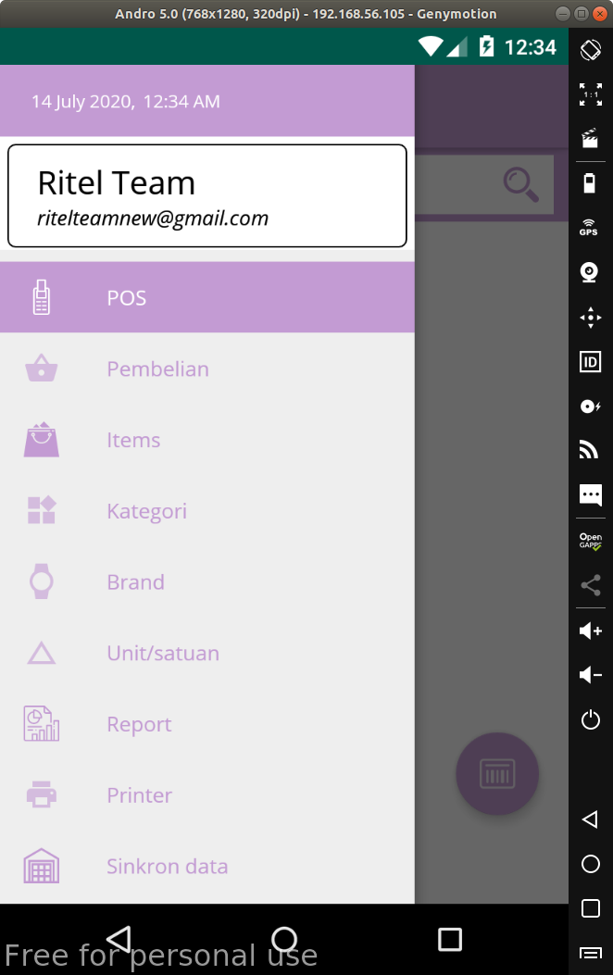
- kode di MainActivity.java
- merupakan navigationdrawer
- akan muncul kalau user sudah login dengan benar
- juga langsung muncul kalau user sudah pernah login sebelumnya, jadi user tidak perlu login lagi
- info sudah login atau belum, itu disimpan di class SessionManager
- kalau info user sudah login/belum, lihat di SessionManager.java di ‘createloginsession’, ‘checkLogin’, ‘isLoggedin’

- di activity_main.xml, disitu letak navigation drawernya

- kalau ingin menambah menu di navigation, tambahkan di activity_main_drawer.xml (di folder res/menu)
- lalu tambahkan juga sebuah string di "nav_item_activity_titles" di res/values/strings.xml
- lalu tambahkan string “TAG_SOMETHING” di MainActivity.java
- lalu tambahkan di fungsinya getHomeFragment(). Fungsi ini harus return sebuah fragment

Database sqlite
sebelum membahas menu lain, penting untuk diketahui adalah Sqlite.
Aplikasi poskita bersifat offline. Jadi harus pakai database sqlite.

Untuk mengakses sqlite, digunakan ROOM.
File-filenya terletak di com/kitadigi/poskita/dao
File database intinya ada di db.java (di folder com/kitadigi/poskita/dao/database)
di dalam folder dao, disitu ada folder-folder CRUD untuk semua modul (mulai kategori, produk, unit dsb)
untuk mempermudah, dibuat file helper untuk semua modul.
Contohnya modul kategori ada file namanya KategoriHelper.java, class itu bisa digunakan untuk CRUD kategori. Begitu juga file-file yang lain.

Kategori
- kode ada di folder-folder com/kitadigi/poskita/fragments/kategori
- file fragmentnya : PrimaKategoriFragment.java
- sumber datanya dari tabel sqlite (lokasi di com/kitadigi/poskita/dao/kategori
- pada struktur tabel Kategori.java, ada struktur tambahan yaitu sync_insert, sync_delete, sync_update
- ketiga field itu merupakan tag saat sinkronisasi (semua bertipe integer).

No. | Jenis Sync | Keterangan
1. | sync_insert | Saat user add, sync_insert akan bernilai 0. artinya user masih menyimpan di sqlite, belum di server. Bila nanti ada sinkronisasi, maka semua data yang sync_insert = 0 akan dipost ke API sinkronisasi. Jika sudah disinkron, sync_insert akan bernilai 1. jadi bila ada yang nilainya 1, maka akan diabaikan di sinkronisasi.
2. | sync_update | Saat user edit/update, sync_update akan bernilai 0. artinya user masih mengedit di sqlite, belum di server. Bila nanti ada sinkronisasi, maka semua data yang sync_update = 0 akan dipost ke API sinkronisasi. Jika sudah disinkron, sync_update akan bernilai 1. jadi bila ada yang nilainya 1, maka akan diabaikan di sinkronisasi.
3. | sync_delete | Saat user delete, sync_update akan bernilai 1. artinya user masih menghapus di sqlite, belum di server. Bila nanti ada sinkronisasi, maka semua data yang sync_update = 0 akan dipost ke API sinkronisasi. Jika sudah disinkron, sync_delete akan bernilai 1. jadi bila ada yang nilainya 1, maka akan diabaikan di sinkronisasi.

- controller (get data dari sqlite): KategoriController.java
- untuk filter listview, fungsinya dibuat di KategoriSyncAdapter.java, lihat fungsi filter()

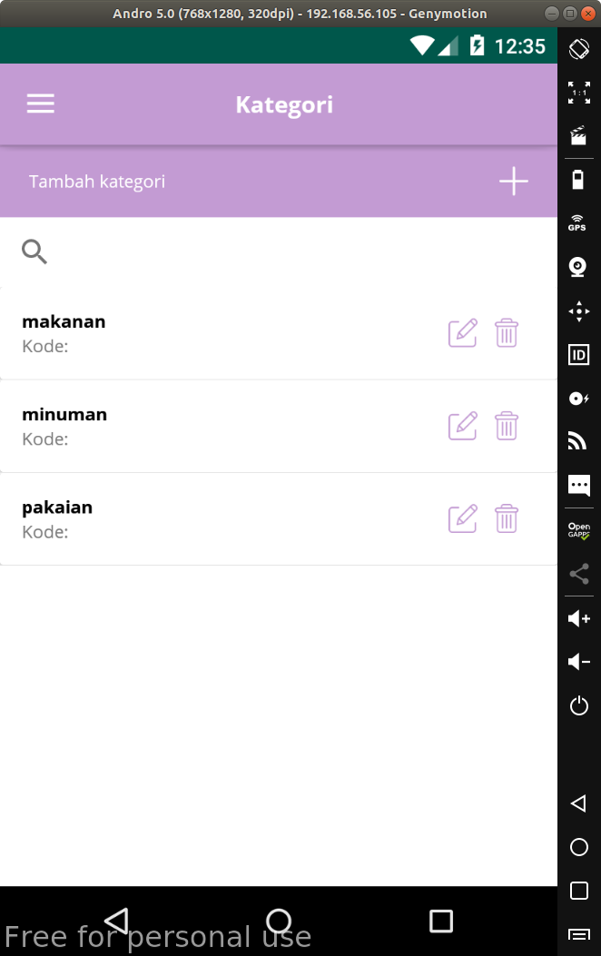

Tambah Kategori
- kode ada di folder-folder com/kitadigi/poskita/fragments/addkategori
- menggunakan activity, bukan fragment (AddKategoriActivity.java)
- add data dilakukan di sqlite, menggunakan KategoriController.java (lihat fungsi simpanOffline() di situ). Di dalam controller itu, intinya adalah class KategoriHelper.java yang akan memasukkan data di sqlite.
- Sesudah insert, otomatis kolom ‘sync_insert’ di tabel sqlite akan berubah menjadi 1 (supaya insert di lokal ini juga diinsert di server saat sinkronisasi)
- sebelum insert, dilakukan validasi apakah data sudah pernah disimpan atau belum (validasi duplikasi). Lihat fungsi cekNamaKategori() pada KategoriHelper.java
- pada struktur tabel Kategori.java (folder dao), ada struktur tambahan yaitu sync_insert, sync_delete, sync_update
- ketiga field itu merupakan tag saat sinkronisasi (semua bertipe integer).

No. | Jenis Sync | Keterangan
1. | sync_insert | Saat user add, sync_insert akan bernilai 0. artinya user masih menyimpan di sqlite, belum di server. Bila nanti ada sinkronisasi, maka semua data yang sync_insert = 0 akan dipost ke API sinkronisasi. Jika sudah disinkron, sync_insert akan bernilai 1. jadi bila ada yang nilainya 1, maka akan diabaikan di sinkronisasi.
2. | sync_update | Saat user edit/update, sync_update akan bernilai 0. artinya user masih mengedit di sqlite, belum di server. Bila nanti ada sinkronisasi, maka semua data yang sync_update = 0 akan dipost ke API sinkronisasi. Jika sudah disinkron, sync_update akan bernilai 1. jadi bila ada yang nilainya 1, maka akan diabaikan di sinkronisasi.
3. | sync_delete | Saat user delete, sync_update akan bernilai 1. artinya user masih menghapus di sqlite, belum di server. Bila nanti ada sinkronisasi, maka semua data yang sync_update = 0 akan dipost ke API sinkronisasi. Jika sudah disinkron, sync_delete akan bernilai 1. jadi bila ada yang nilainya 1, maka akan diabaikan di sinkronisasi.
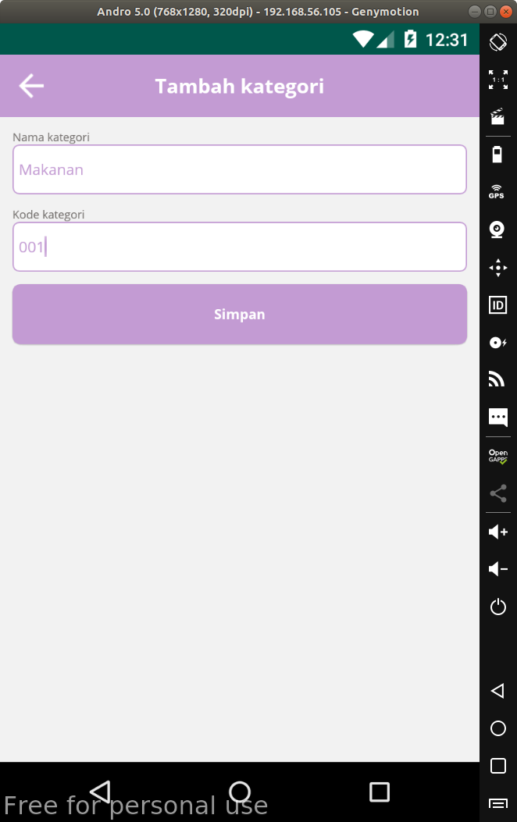

Edit Kategori
- kode ada di folder-folder com/kitadigi/poskita/fragments/editkategori
- edit akan dipicu saat tombol Edit di list kategori diklik (lihat KategoriSyncAdapter.java pada fungsi iv_edit.setonClickListener())
- activity yang digunakan juga AddKategoriActivity.java. AddKategoriActivity.java dipakai juga untuk edit kategori. Cuma nanti tombolnya bisa berjudul ‘Simpan’ atau ‘Edit’ (tergantung apakah ada Intent.extra atau tidak)
- edit data dilakukan di sqlite, menggunakan EditKategoriController.java (lihat fungsi editKategori() di situ). Di dalam controller itu, intinya adalah class KategoriHelper.java yang akan mengupdate data di sqlite.
- Sesudah update, otomatis kolom ‘sync_update’ di tabel sqlite akan berubah menjadi 1 (supaya update di lokal ini juga diupdate di server saat sinkronisasi)
- pada struktur tabel Kategori.java (folder dao), ada struktur tambahan yaitu sync_insert, sync_delete, sync_update
- ketiga field itu merupakan tag saat sinkronisasi (semua bertipe integer).

No. | Jenis Sync | Keterangan
2. | sync_update | Saat user edit/update, sync_update akan bernilai 0. artinya user masih mengedit di sqlite, belum di server. Bila nanti ada sinkronisasi, maka semua data yang sync_update = 0 akan dipost ke API sinkronisasi. Jika sudah disinkron, sync_update akan bernilai 1. jadi bila ada yang nilainya 1, maka akan diabaikan di sinkronisasi.
